**VILJANDI JAANI LASTEMAJA OTSIB LAPSEHOIDJAT**



**EELK Viljandi Jaani kogudus võtab seoses aprillis avatava lapsehoiuteenusega Jaani Lastemajas (Pikk tn 10) tööle lapsehoidja.**

Kandidaadilt eeldame:

* koolieelse pedagoogika, eripedagoogika või sotsiaaltöö alast kõrgharidust või lapsehoidja kutsetunnistust või valmidust läbida lapsehoidja koolitus;
* kristlikku maailmavaadet ja valmidust koostööks kogudusega;
* hoolivust ja head suhtlemisoskust;
* valmidust enesetäiendamiseks.

Motivatsioonikiri ja CV saata **10. märtsiks 2014** aadressil viljandi.jaani@eelk.ee või Pikk 6, Viljandi 71003. Täpsem info tel 53 413 394 või [marko.tiitus@eelk.ee](mailto:marko.tiitus@eelk.ee)

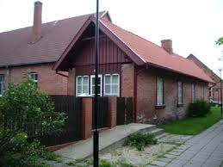

Jaani Lastemaja asub Viljandi vanalinnas lossimägede naabruses Kondase Keskuse kõrval. Ruumid on kohandatud lapsehoiuteenuseks kuni 10-le lapsele, kogudusele on väljastatud lapsehoiu tegevusluba. Projekti „Vanemlust toetav lapsehoiuteenus Viljandimaal“ partneriteks on Viljandi linn ja Viljandi vald.

Projekti rahastab Eesti-Šveitsi koostööprogrammi Vabaühenduste Fond ja Kodanikuühiskonna Sihtkapital.

